Отчет «Отчет по номенклатуре»
Описание
Отчет позволяет вывести элементы справочника «Номенклатура» с их единицами измерения.
Структура отчета
На рисунке приведен внешний вид отчета.
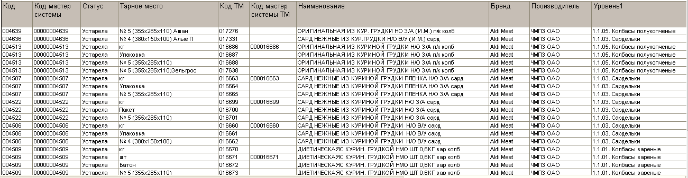
Примерный вид отчета
Каждая строка отчета представляет собой связку номенклатуры с каждой ее единицей измерения. Возможно использование отборов и группировок по любым реквизитам справочников «Номенклатура», «Единицы измерения».
Отчет на СКД. Параметр Группа не обязательный.

Запрос
ВЫБРАТЬ
Номенклатура.Код,
Номенклатура.КодМастерСистемы,
ЕдиницыИзмерения.Наименование КАК ТарноеМесто,
ЕдиницыИзмерения.Код КАК КодТМ,
ЕдиницыИзмерения.КодМастерСистемы КАК КодМастерСистемыТМ,
Номенклатура.Наименование,
Номенклатура.Родитель.Родитель.Родитель КАК Уровень1,
Номенклатура.Родитель.Родитель КАК Уровень2,
Номенклатура.Родитель КАК Уровень3,
Номенклатура.ОсновнойПоставщик КАК Производитель,
Номенклатура.учТорговаяМарка КАК Бренд,
Номенклатура.учСтатусНоменклатуры КАК Статус,
ЕдиницыИзмерения.КодPIM КАК КодТМPIM,
Номенклатура.Артикул,
Номенклатура.КодPIM КАК КодPIM,
ЕдиницыИзмерения.Ссылка КАК СсылкаЕИ,
Номенклатура.Ссылка КАК СсылкаНОМ,
Номенклатура.ОбобщеннаяНоменклатура,
Номенклатура.учТорговоеНазвание
ИЗ
Справочник.Номенклатура КАК Номенклатура
ЛЕВОЕ СОЕДИНЕНИЕ Справочник.ЕдиницыИзмерения КАК ЕдиницыИзмерения
ПО Номенклатура.Ссылка = ЕдиницыИзмерения.Владелец
ГДЕ
(НЕ Номенклатура.ЭтоГруппа)
И Номенклатура.ПометкаУдаления = ЛОЖЬ
и Номенклатура.Ссылка В ИЕРАРХИИ(&Группа)

